乌苏市文化馆制作博克演出服清单
序号 | 名称 | 数量 | 图片 | 其他
1 | 女舞蹈服 | 20套 | 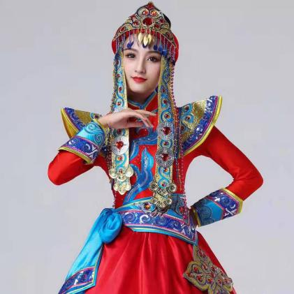 要这个红色衣服的款式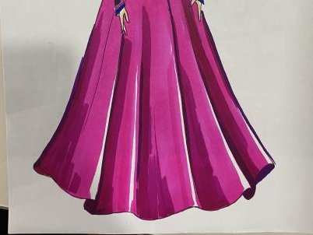  要这个裙子的颜色  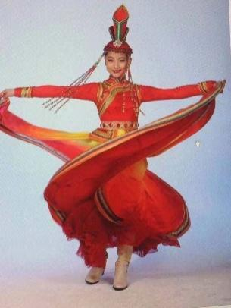  要红色衣服的帽子 | 含帽子,20套 | 蒙古族萨吾尔登舞蹈服（女装） ：20套高档醋酸面料纯舞蹈服，颜色和购方协商后决定，中标后，颜色和款式与购方商量后，先制作一个样品寄至购方，看完再大批制作。长款，带帽子、头饰、腰带。
1 | 男士蒙古袍 | 1套 | 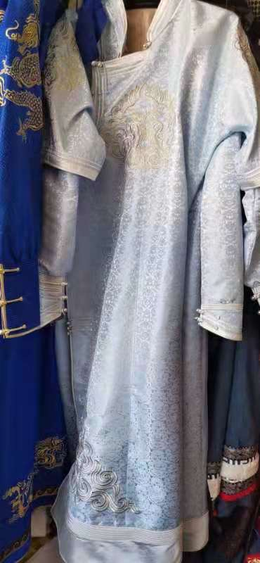 | 含帽子 | 类似图中款式的白色蒙古袍
2 | 男士蒙古袍 | 1套 | 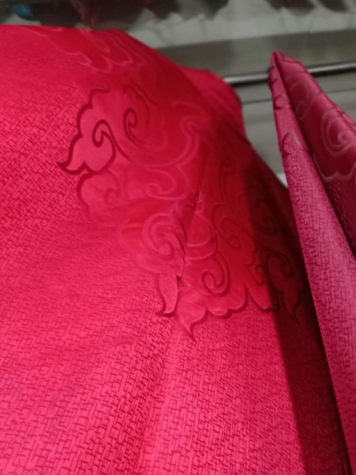 | 含帽子 |  | 制作图中面料的男士蒙古袍
3 | 男士蒙古袍 | 1套 | 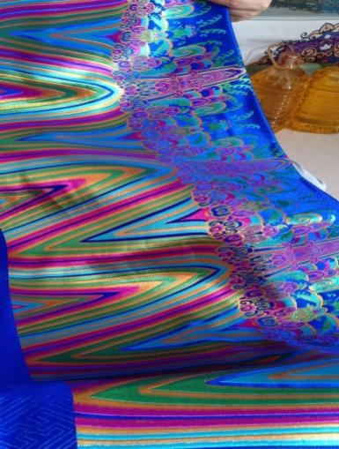 | 含帽子 |  | 制作图中面料的男士蒙古袍子
4 | 男士蒙古袍 | 1套 | 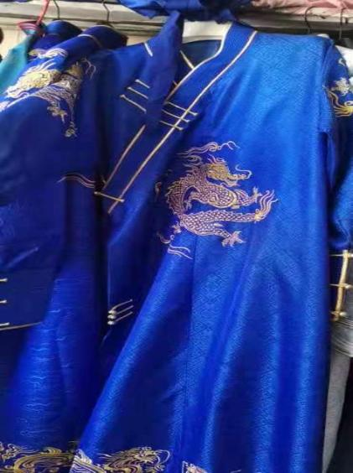 | 含帽子 |  | 制作图中面料的蒙古袍子，不要这种领子，要传统圆领
5 | 男士蒙古袍 | 1套 | 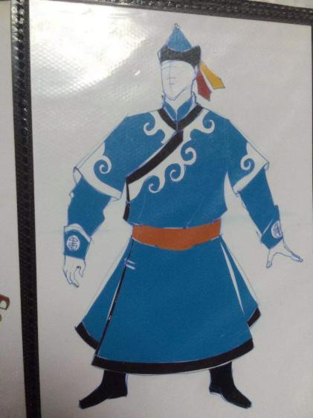 | 含帽子
6 | 男士蒙古袍 | 1套 | 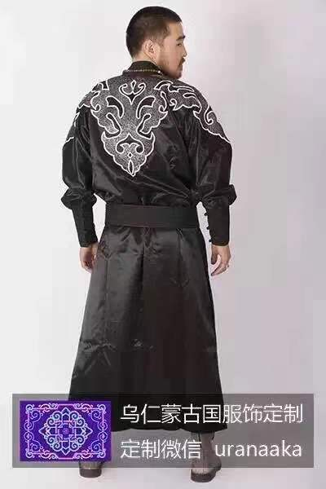 | 含帽子，做别的颜色，要这个款式 |  |  |  | 制作图中款式的男士袍子，面料颜色不要黑色
7 | 男士蒙古袍 | 1套 | 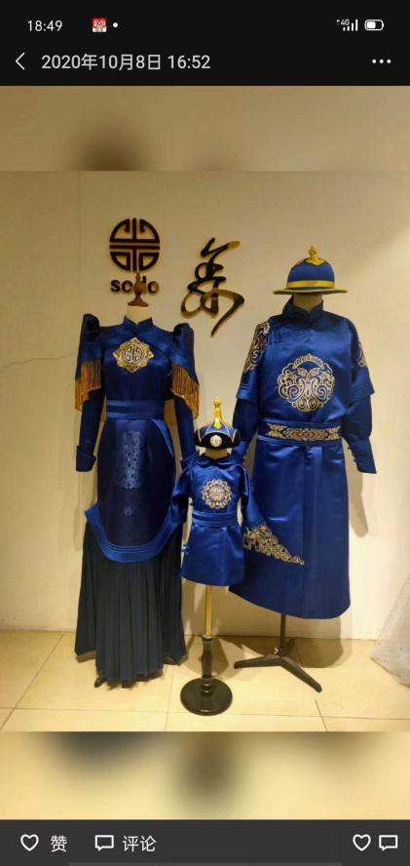 | 含帽子 |  |  |  | 制作图中男士蒙古袍子
8 | 男士蒙古袍 | 1套 | 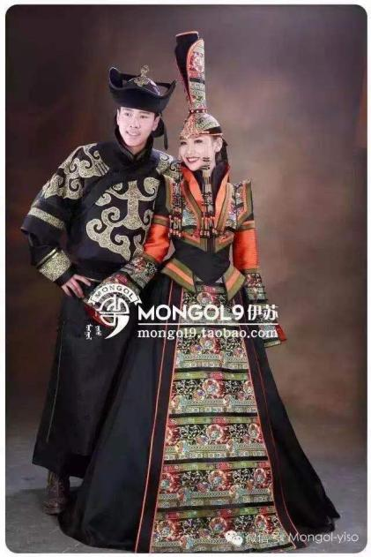 | 含帽子，要别的颜色，不要黑色 |  |  | 制作图中男士服装，不要黑色，要彩色
9 | 男士蒙古袍 | 1套 | 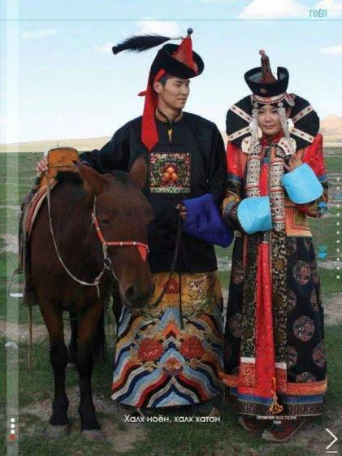 | 含帽子，要别的颜色，要这种布料 |  |  | 要图中款式的男士袍子，不要这种帽子，要四片圆帽
10 | 男士舞蹈服装 | 1套 | 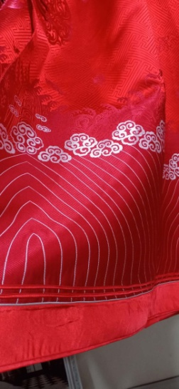 | 含帽子 |  |  | 制作图中面料的男士蒙古袍子
11 | 蒙古族男士舞蹈服装 | 4套 | 男士跳舞的服装。套男士舞蹈服装，中长款，带裤子。

